出國報告（出國類別：考察）

2010年韓國仁川音樂節
出國報告

服務機關：行政院新聞局
姓名職稱：徐專員佳鈴
派赴國家：韓國
出國期間：99年7月22日至26日
報告日期：99年10月19日
目 次

壹 | 緣起暨目的 | 2
貳 | 主要行程及參訪紀要 | 5
 | 一、首爾記者會參訪紀要 | 5
 | 二、仁川音樂節表演參訪紀要 | 9
參 | 檢討與建議 | 16
肆 | 附錄-活動照片 | 18
- 緣起暨目的
2006年甫創立的仁川音樂節，其正式名稱為Pentaport Rock Festival，這個名稱是取自這個音樂節所主張的五項主題：音樂(music)、熱情(passion)、環保(environment friendly)、自己動手作(DIY)，以及友誼(friendship)，因場地位於仁川，因此也多被稱為仁川音樂節。
Pentaport Rock Festival為一國際大型音樂節，每年七月底一連三天在Incheon Dreampark 區舉辦。除韓國當地知名樂團外，也囊括國際級知名樂團參與，如Stereophonics、Travis、The Chemical Brothers、L'Arc-en-Ciel、Muse等英美日知名大團。該音樂節以搖滾和電音兩大類型為主，並結合各式樂風，每年都吸引包括唱片業、音樂創作與演出者、傳播業者、樂迷及影迷等數十萬人前往觀賞。
本次參訪主要緣自「流行音樂發產業展行動計晝」，該計畫主要係依據馬總統「智慧臺灣」政見中有關推動「文化創意產業」藍圖及行政院97年7月29日第二次內閣研討會會議決議將流行音樂納入文化創意產業旗艦計畫項目，並依行政院98年5月14日院會通過之「文化創意產業發展方案」辦理。
在全球各先進國家如英國、南韓、日本、加拿大、澳洲等國，皆積極思考提振音樂文化發展的政策，以向世界推廣當地音樂。其中南韓為振興流行音樂產業，已自2010年起推出「音樂產業振興中期計畫」，預計5年內由政府投資1,275億韓元（約0.92億美元，新臺幣29.44億元）推動流行音樂全球化、活躍內需市場等計畫。臺灣作為華語流行音樂市場之領導者，也於2010年起正式啟動「流行音樂產業發展旗艦計畫」，編列合計新臺幣21.35億元預算，預計於4年內大幅提升臺灣流行音樂產業產值、創造就業機會並拓展海外市場，將臺灣流行音樂的文化浪潮向國際輸出，成為台灣文化創意產業中耀眼的明星產業。
根據「流行音樂產業發展行動計畫」，本局除持續輔導有聲出版業者參加法國坎城MIDEM國際唱片展外，亦將組團參加包括美、日、韓等國之獨立音樂節。又去（98）年本局曾邀請韓國仁川音樂節策展人尹昌重社長來臺參加「亞洲流行音樂節經驗交流論壇」，渠等對臺灣獨立樂團發展表示高度興趣，也促成了本次國內樂團首度受邀演出，而代表臺灣參與此音樂節演出的是「伍佰&CHINA BLUE」。
有關本年韓國仁川音樂節展演活動之展務執行工作，經本局公告招標由澄十製作工作室承辦，此行考察主要目的除視察澄十製作工作室展務執行工作外，並實地瞭解韓國仁川音樂節辦理情形，以及檢視我國樂團赴該音樂節演出情況等。
- 主要行程及參訪紀要
一、首爾記者會參訪紀要
2010年韓國仁川音樂節活動期間為7月23日至7月25日，為期3天，在Incheon Dreampark 區舉辦。為強化演出之宣傳效益，本局於7月21日在本局新聞中心辦理「2010年韓國仁川音樂節展演活動行前記者會」，由DJ阿娟擔任主持人。「伍佰&China Blue」於記者會現場除展現以臺灣搖滾樂進攻韓國的決心外，並分享團員間相處之道，吸引民視、三立、鳳凰、中廣、央廣、聯合報、自由時報、中央社等媒體採訪及專題報導篇次計29則。
另本局駐韓國新聞處規劃於7月22日（表演前夕）在首爾鬧區、媒體報社雲集之韓國媒體中心（Korea Press Center）舉辦「伍佰&China Blue」與媒體見面會，由駐韓國新聞處劉主任明良在現場接待並協助媒體記者進行採訪，該處林秘書靖貴則擔任記者會主持人。「伍佰&China Blue」韓國首爾記者會受到當地媒體矚目，韓國媒體以「臺灣搖滾皇帝」稱呼「伍佰&China Blue」。因過去尚無國內樂團前往韓國發展，爰韓國對華語搖滾音樂較為陌生，但伍佰在記者會中充分展現其幽默風趣一面，巧妙的把音樂節的五項主題與自己的名字結合，現場即報以熱烈掌聲，記者會上提問熱絡，也讓媒體對來自臺灣的搖滾樂團留下深刻的印象。本次記者會共有主流媒體「朝鮮日報」中國專門記者池海範、「東亞日報」國際版副主編河宗大、「首爾新聞」資深記者李錫遇及「京鄉新聞」資深記者洪仁杓等30餘家媒體記者共40餘人參加，該記者會內容獲「朝鮮日報」及「東亞日報」等媒體刊出共11篇報導，活動順利成功。

附表：參與首爾記者會之媒體名冊
姓名 | 所屬媒體 | 職稱
池海範 | 朝鮮日報 | 專欄主編
呂始東 | 朝鮮日報 | 國際版副主編
河宗大 | 東亞日報 | 國際版副主編
金宰永 | 東亞日報 | 記者
李 氿 | 聯合通訊 | 記者
孫東宇 | 每日經濟 | 記者
李錫遇 | 首爾新聞 | 資深記者
黃敬恩 | 讀書新聞 | 記者
Yoav Cerralbo | Korea Herald | 記者
韓姬羅 | Herald經濟 | 記者
洪仁杓 | 京鄉新聞 | 資深記者
李昌植 | NTD TV | 國際部副主任
金虎日 | 釜山日報 | 首爾支社長
宋亨根 | 大邱每日新聞 | 首爾支社長
朴尚展 | 大邱每日新聞 | 記者
李明根 | 大韓新聞 | 國際版主編
朴貞姬 | 大韓新聞 | 記者
韓全景 | 大韓新聞 | 記者
趙潤德 | 大紀元時報 | 記者
徐孝彬 | 大紀元時報 | 記者
梁昭嬉 | 自由撰稿人 | 旅遊作家
延尹貞 | 每日勞動新聞 | 記者
姜遠珍 | 中央社 | 特派員
王長偉 | 中廣 | 特派員
黃群 | 宏觀電視 | 特派員
藍賓誠 | 臺灣新生報 | 特派員
蔡孟育 | 民視 | 記者
蔡榮仁 | 民視 | 記者

二、仁川音樂節表演參訪紀要
（一）緣起
去（98）年11月本局舉辦「亞洲流行音樂節經驗交流論壇」，邀請韓國仁川音樂節（Pentaport Rock Festival）創辦人尹昌重社長參加，渠等對臺灣獨立樂團發展表示高度興趣。尹社長本（99）年4月初再度到臺灣觀摩「春天吶喊音樂節」，並有意邀請臺灣搖滾樂團赴韓國參加本年仁川音樂節演出。
本年韓國仁川音樂節活動期間為7月23日至7月25日，為期3天，在Incheon Dreampark 區舉辦，邀請「伍佰 & China Blue」代表臺灣赴該音樂節演出。
仁川音樂節演唱會活動不僅提供樂團與樂迷近距離互動之平台，亦提供未成名的獨立音樂人被唱片公司及專業經理人賞識的機會，許多藝人利用仁川音樂節測試市場反應，對音樂人士來說，這樣的專屬場合不僅可直接蒐集市場資訊，亦是觀察產業最新動態、提供同業或媒體交換想法的最佳場合。

（二）展演場所介紹
Pentaport Rock Festival活動場地前身為一大型垃圾掩埋場，距離市區約三十公里，在環保及觀光文化意識抬頭之下，仁川市將原本不受歡迎的垃圾掩埋場轉化成廣受民眾歡迎的大型搖滾音樂節場地，不但促進當地的經濟及觀光發展，更成為環保綠化的指標。
誠如其所強調的五項宗旨：音樂(music)、熱情(passion)、環保(environment friendly)、自己動手作(DIY)與友誼(friendship)，該活動場地處處可見相關訊息，本年度活動主視覺即以環保綠色為基調，搭配色調鮮豔的卡通造型人物，相當受到年輕人的喜愛。
由於當地距離市區較遠，且無大眾運輸工具直達，主辦單位除提供交通車之外，也安排大型帳棚區及完善的餐飲區提供前往的民眾三天兩夜的住宿以及餐飲需求，也由於場地具有絕對獨立的地域性，因此前往的觀眾可在不受干擾下完整的欣賞一連三天的搖滾音樂節。
Pentaport Rock Festival共有二個舞臺，分別為大型戶外舞臺「Pentaport Stage」，及中型室內舞臺「Dream Stage」。該音樂節排定活動演出的時間是7月23日至25日，從下午1點進行到凌晨2點，各樂團演出地點主要由策展單位安排，一般而言，策展單位是以音樂類型或樂團知名度決定演出地點。
（三）我樂團演出情形
本年仁川搖滾音樂節是第5屆舉辦，共有67個樂團參加，88場展演活動，約有10萬人次參與。每年約有數百個來自韓國及全球各地的傑出樂團爭取演出，由此可見韓國仁川音樂節在音樂界的地位。
1.展演團體介紹
「伍佰 & China Blue」成立至今已18年，成員包括：主唱(吉他手)－伍佰、貝斯手(團長)－小朱、鍵盤手－大貓、鼓手－Dino。其中伍佰自1990年步入歌壇以來，共發行20張個人專輯，在華語圈獲得無數獎項，其中「樹枝孤鳥」和「雙面人」都曾獲得金曲獎「最佳演唱專輯獎」和「最佳臺語男演唱人獎」。
「伍佰& China Blue 」曾在臺北市立體育場、香港紅勘體育館、新加坡室內體育館、馬來西亞室內體育館、北京首都體育館、上海大舞臺、美國House of Blues、臺北小巨蛋等八大指標性演唱會場館，舉辦售票演唱會。1998年舉辦的「空襲警報」巡迴演唱會及亞洲巡迴演唱會，共吸引破紀錄12萬人次購票入場，成為名符其實的「King of Live」（現場演唱會之王）。
2.展演工作紀錄
（1）採排
仁川音樂節策展單位對藝人團體相當禮遇，獲選樂團由策展單位提供當地食宿及交通，且旅館及會場兩地往返備有專車接送。策展單位原則上不安排演出團體採排，惟特別尊重「伍佰& China Blue 」採排意願，採排時間安排於7月23日上午10時，正式演出時間為同日下午5時。當地工作人員依展演所需之空間、音效、燈光及投影設備等提供協助，並不斷進行溝通協調。
（2）正式演出
「伍佰& China Blue 」以「真世界」、「厲害」、「妳是我的花朵」等臺灣風味十足搖滾樂，讓現場初次聽到臺灣搖滾樂的韓國觀眾頗感新鮮，尤其「妳是我的花朵」一曲，「伍佰& China Blue 」與現場歌迷一起跳花朵舞，各國歌迷幾乎瘋狂的陶醉在臺灣搖滾音樂的熱情中。
「伍佰& China Blue 」表演時間約40分鐘，除韓國當地民眾外，亦有來自日本、中國及歐美等地觀眾前來觀賞，參與人數計1,500人次以上。以我非屬歐美音樂團體，能有如此的成績實令人刮目相看，整體而言，我國樂團於本次仁川音樂節演出相當成功。
（四）其餘各國演出情形
仁川音樂節每年都邀請許多國際樂團參加演出，是名副其實的亞洲代表性音樂節。除了「伍佰& China Blue 」外，南韓國內50個樂團和臺灣、中國、日本、美國及英國等17個樂團參加表演，各有不同風貌的演出，奉獻給歌迷一種全新的音樂靈感，是非常好的音樂文化交流平臺。
（五）文宣辦理情形
韓國的流行音樂產業，多為舞曲及偶像團體，而韓國年輕人所熟悉的搖滾樂團也多以美、英、日為主，對於華語流行音樂的認識較為薄弱，為了讓當地的樂迷可以更加認識臺灣的音樂環境，本局委請承辦單位特別印製「Taiwan Rock Power」小冊，除了「伍佰& China Blue 」的介紹外，並有臺灣大型搖滾音樂祭及臺灣具代表性的「live house」與獨立創作音樂網站的資訊。文宣品以中、英、韓三種語言介紹，於活動現場發送並主動推薦，讓非韓國觀眾也可以得到臺灣創作音樂的訊息。
本次韓國新聞處除協助撰擬臺灣搖滾歌手「伍佰&China Blue」來韓公演新聞稿，傳送當地華文媒體參用外，並譯成韓文傳送駐地媒體人士，獲駐地焦點新聞、新聞與民眾、大韓新聞等媒體刊登。隨後並於演出之後安排「伍佰&China Blue」接受東亞日報、朝鮮日報、中央社及中廣新聞等媒體採訪，以強化國際宣傳效益。
參、檢討與建議
一、應持續輔導國內團體參加仁川音樂節演出
Pentaport Rock Festival是提供全球不同音樂風格展現的專業場域，也是一個專業表演的音樂市場、各國向國際行銷藝人歌手最佳的管道，亦是向國際買家、樂評、音樂創作者呈現臺灣多文化音樂風格之重要場域。本次表演讓國際人士驚艷，足見我國表演實力不容忽視，韓國媒體更稱「伍佰&China Blue」為「臺灣搖滾皇帝」，建議未來應持續輔導國內團體於仁川及其他重要國際音樂節演出。
二、承製單位應加強行前準備工作與提供多元服務
本次我國樂團表演實力確實讓國內外音樂專業人士均豎起大拇指，惟美中不足在於承製單位準備時間較短，至彩排時未能充分掌握表演現場器材設施等狀況，未來應要求承製單位加強與策展單位聯繫之行前準備工作，必能提升樂團的演出效果。
三、應擴大我國參加國際音樂活動之廣度
流行音樂本身屬於世界共通性語言，容易引起共鳴與喜愛，消費市場廣大，附加價值甚為可觀。臺灣流行音樂產業目前已擁有相當實力，自應精益求精，因此，政府應協助業者建立更完善的國內外演出環境，讓音樂工作者能專注於創作或演出的專業度，並增加與國際間觀摩、學習、交流的機會。鑒此，本局應思考如何以駐外單位之資源力量，向國際行銷臺灣音樂及演出人員團體，才能拓展市場商機。建議未來應持續輔導音樂表演者參與國際重要音樂節活動，以擴大國際市場舞臺，培植我樂團國際型的表演與創作實力，全面提升臺灣流行音樂的競爭力與影響力。

- 附錄－活動照片
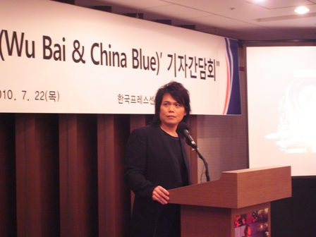
圖一：「伍佰&China Blue」首爾記者會照片
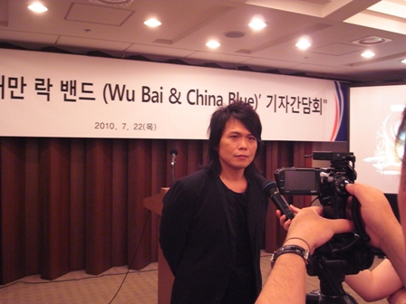
圖二：伍佰於首爾記者會接受媒體訪問
圖三：伍佰於首爾記者會宣示臺灣搖滾音樂進軍韓國決心
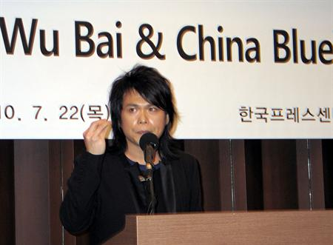
圖四：伍佰於首爾記者會表示仁川音樂節演出將以富臺灣特色的搖滾歌曲為主

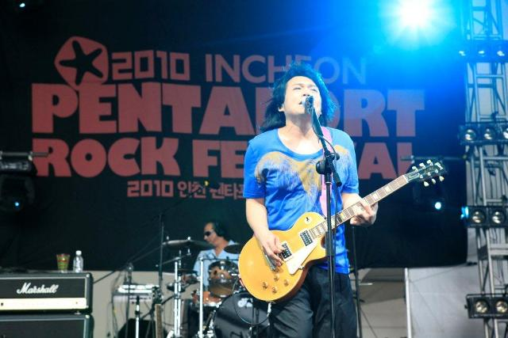
圖五：「伍佰&China Blue」仁川音樂節演出
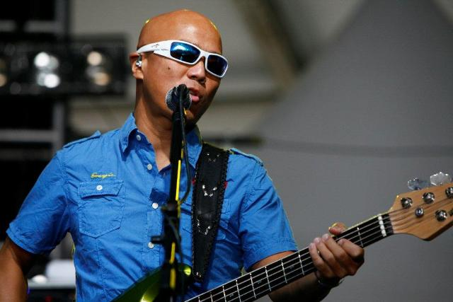
圖六：圖為「伍佰&China Blue」中的貝斯手(團長)－小朱
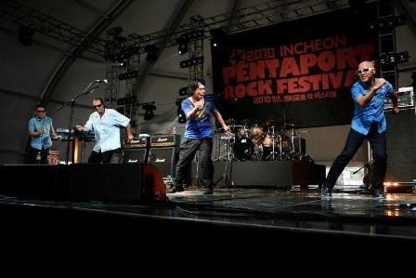
圖七：「伍佰&China Blue」仁川音樂節演出最後壓軸「花朵舞」
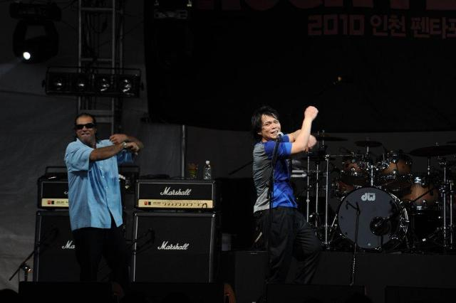
圖八：主唱(吉它手)－伍佰與鼓手－Dino教現場觀眾跳「花朵舞」
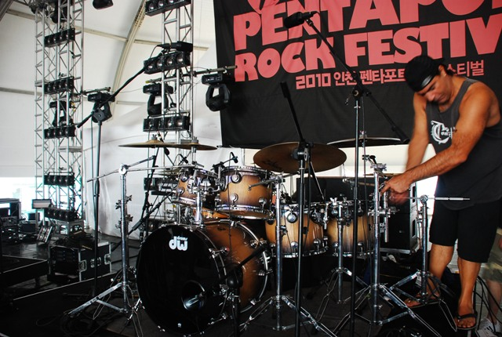
圖九：現場採排

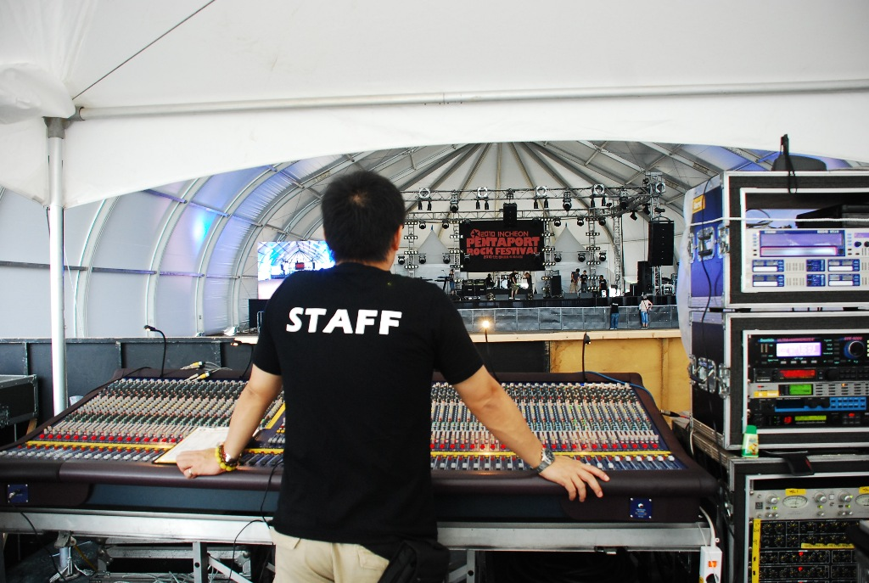
圖十：音控臺
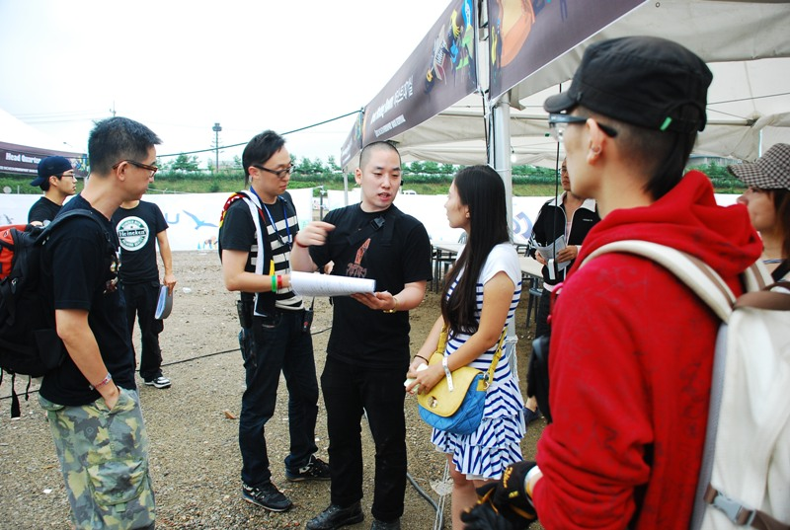
圖十一：承辦廠商與韓方策展單位溝通演出事宜
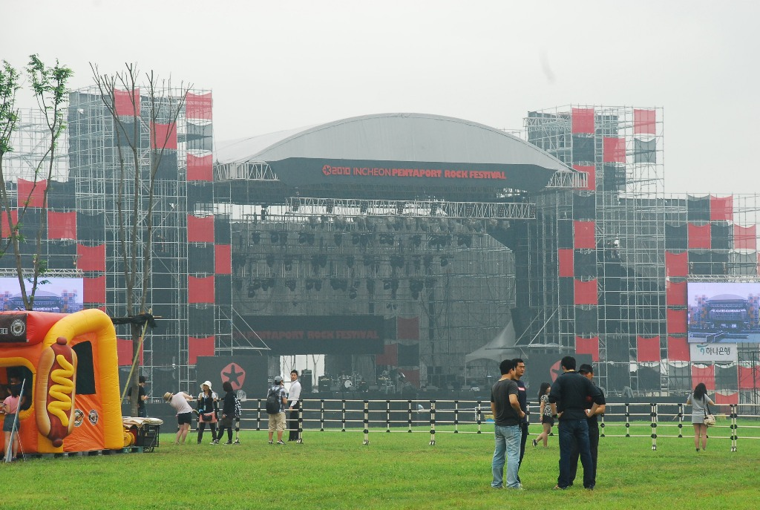
圖十二：大型戶外舞臺「Pentaport Stage」－此為仁川音樂節主舞台，場地寬闊平整，可容納數萬人參與

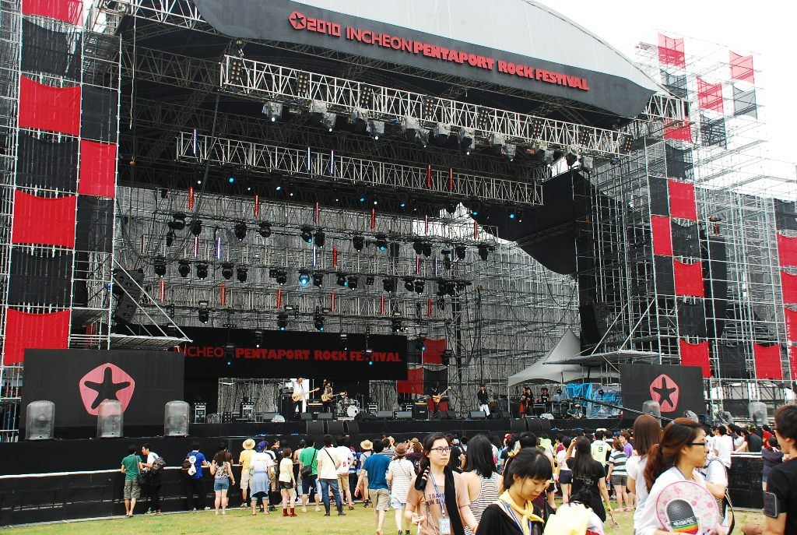
圖十三：Pentaport Stage開演前場外人潮
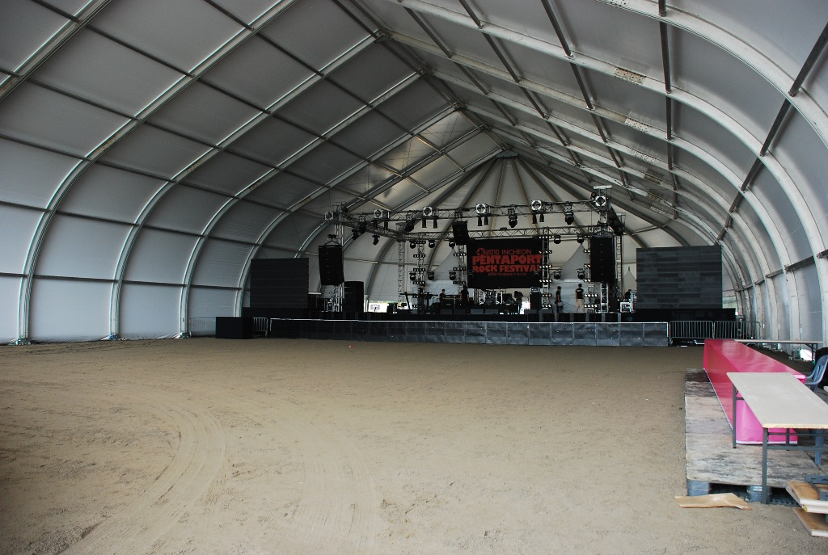

圖十四：中型室內舞臺「Dream Stage」－本次「伍佰&China Blue」表演舞台，可容納數千人參與

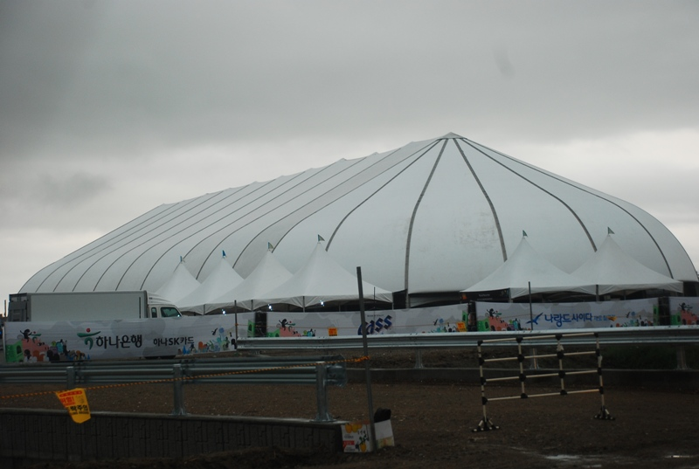
圖十五：Dream Stage外觀
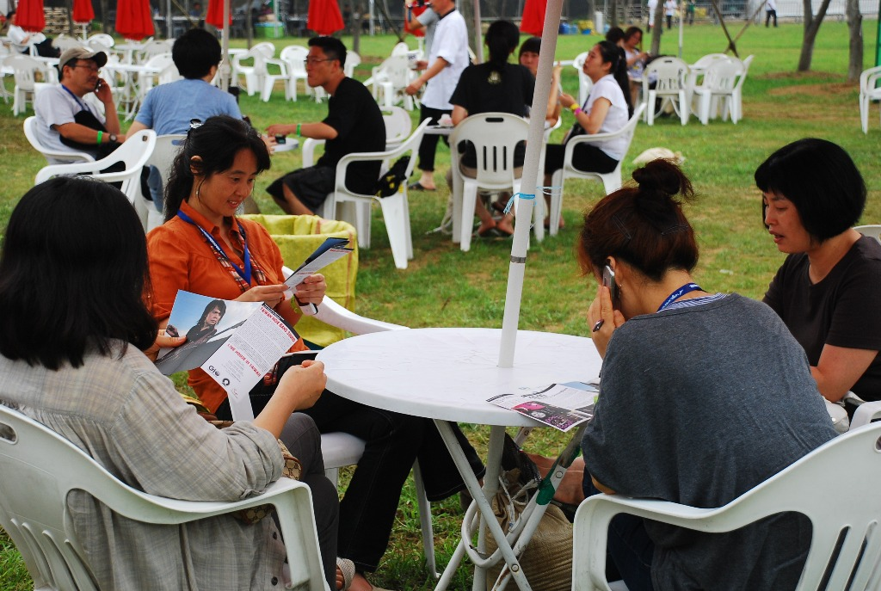
圖十六：「伍佰& China Blue 」文宣品發送

